Bogotá, D. C., noviembre 15 de 2018

CIRCULAR No. 088

PARA: EMPRESAS DE SERVICIOS PÚBLICOS DE LOS SECTORES DE ENERGÍA ELÉCTRICA Y DEMÁS INTERESADOS

DE: DIRECCIÓN EJECUTIVA

ASUNTO: PUBLICACIÓN DE PARÁMETROS CORRESPONDIENTES AL PERÍODO DICIEMBRE 2018 A NOVIEMBRE DE 2019, DE LA CENTRAL TEBSA PARA VERIFICACIÓN DE LA ENERGÍA DISPONIBLE ADICIONAL (EDAPTM) CON DESTINO AL MERCADO SECUNDARIO

La empresa TERMOBARRANQUILLA S.A. E.S.P., con fundamento en lo definido en el anexo 3 de la Resolución CREG 062 de 2007, está optando por utilizar el mecanismo definido en la citada norma para la determinación de la Energía Disponible Adicional de Plantas o Unidades Térmicas para un Mes (EDAPTM) con la planta TEBSA, para lo cual declaró los respectivos parámetros para el período diciembre 2018 a noviembre de 2019, anexó la verificación de los parámetros por una firma auditora, los contratos de suministro y transporte y la licencia ambiental (Radicado CREG E-2018-011601 y E-2018-011736).

Se publican los parámetros declarados y los índices para efectos de que sean tenidos en cuenta en el cálculo y verificación de la EDAPTM correspondiente a la planta de generación TEBSA, de conformidad con lo establecido en la Resolución CREG 062 de 2007.

Cordialmente,

CHRISTIAN JARAMILLO HERRERA

Anexo: Parámetros declarados e índices

ANEXO

- PARÁMETROS DECLARADOS POR TERMOBARRANQUILLA

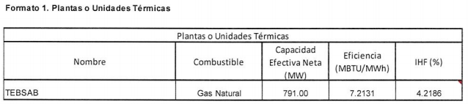

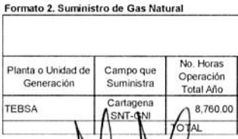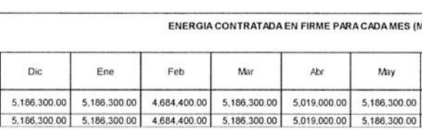

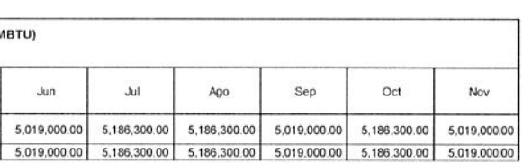

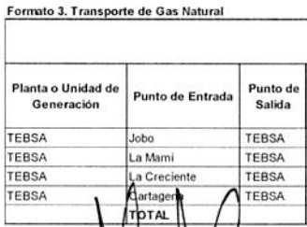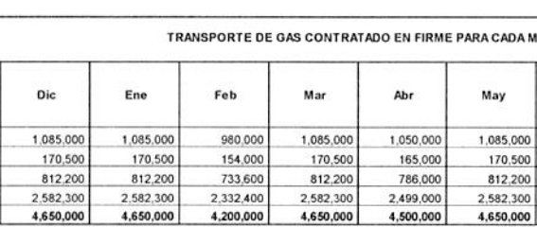

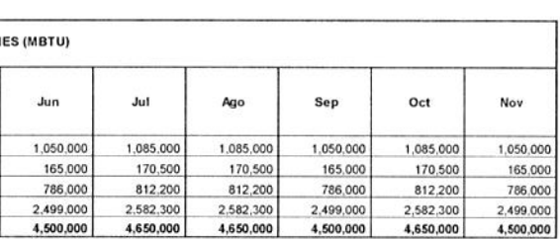

- ÍNDICES IMM e IDT

De acuerdo con la obligación de los productores-comercializadores y los transportadores en cumplimiento de la Resolución CREG 114 de 2017, se informa que los índices IMM y TCR para la Planta TEBSA para el período diciembre 2018 a noviembre de 2019 tiene un valor de 1.0.
FIN DEL ANEXO

